ผลการปฏิบัติงานจราจรสถานีตำรวจภูธรกงหรา
เดือน ตุลาคม 2567

ภาพกิจกรรม
เมื่อวันที่ 16 ตุลาคม 2567 เวลา 15.30 น. ร.ต.ต.สำเร็จ จันทร์เทพ รอง สว.(จร.) สภ.กงหรา พร้อมสายตรวจจราจร
ออก ว.4 การบังคับใช้กฎหมายอย่างเข้มงวด
ณ บริเวณสามแยกทางเข้า ที่ว่าการอำเภอกงหรา ต.คลองทรายขาว อ.กงหรา จ.พัทลุง

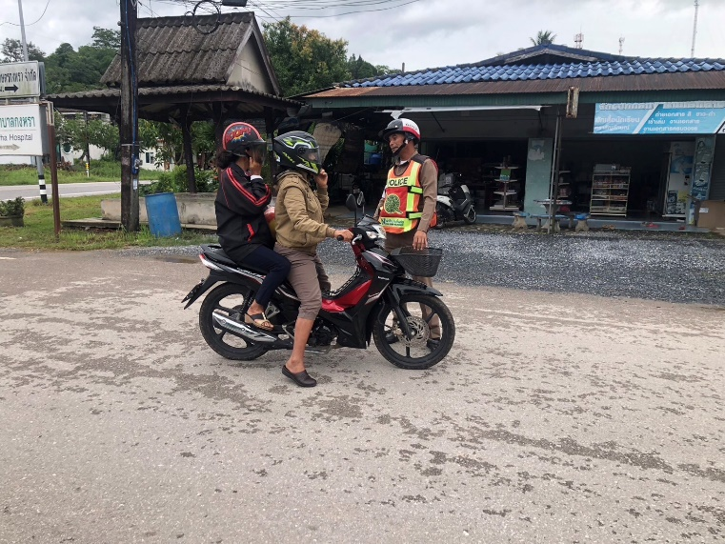

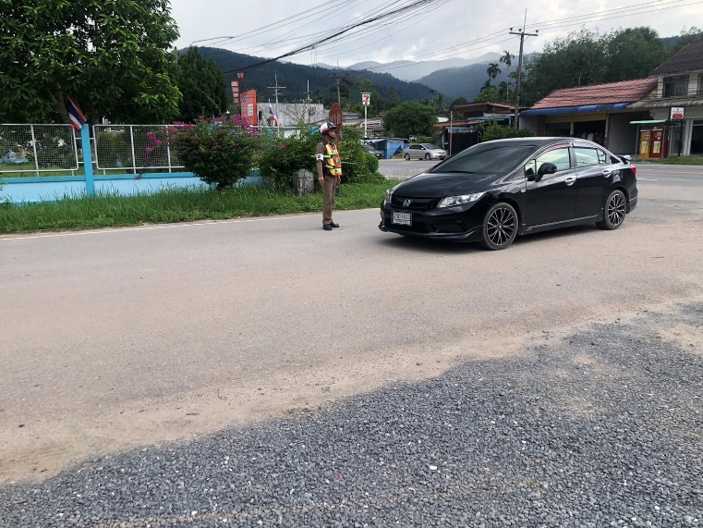
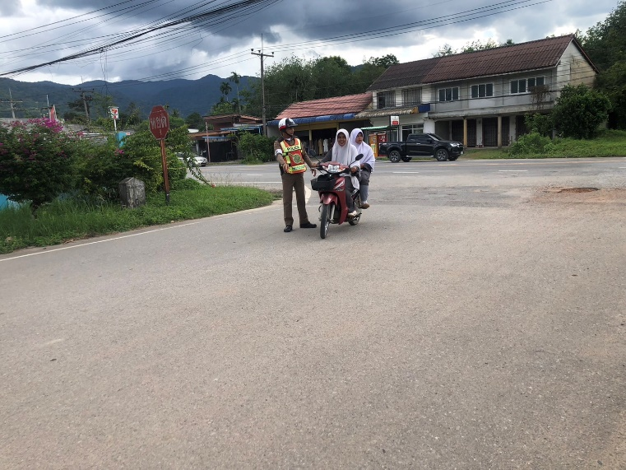

ภาพกิจกรรม
เมื่อวันที่ 20 ตุลาคม 2567 เวลา 10.00 น. ร.ต.ต.สำเร็จ จันทร์เทพ รอง สว.(จร.) สภ.กงหรา
อำนวยความสะดวกด้านการจราจร รักษาความปลอดภัย ธนาคาร ธกส.สาขากงหรา ต.คลองทรายขาว อ.กงหรา จ.พัทลุง
